# INDONESIA BARBERSHOP

# LAPORAN PROJECT TUGAS AKHIR SEMESTER GENAP 2020/2021



**Oleh :**

**Kelompok 1**

|  |  |
| --- | --- |
| Rizka Nur Rahma | 203140914111001 |
| Khenaro Daffa Asyrof | 203140914111007 |
| Mohammad Yudha Erlangga | 203140914111012 |
| Achmad Zulfikar | 203140914111014 |
| Citra Putri Dhaneswara | 203140914111019 |
| Hassan Jadi | 203140914111025 |

**BIDANG MINAT D-III SISTEM INFORMASI**

**PROGRAM STUDI TEKNOLOGI INFORMASI**

**PROGRAM PENDIDIKAN VOKASI**

**UNIVERSITAS BRAWIJAYA**

**MALANG**

**2021**

## Topik/Judul Project Tugas Akhir

Company Profile Barbershop

## Alamat URL

1. Alamat URL Website
2. Halaman Admin

URL : http://inbarbershop.epizy.com/admin

Account User Superadmin

Username : Superadmin

Password : Superadmin

Account User Admin,

Username : Admin

Password : Admin

1. Halaman User

URL : http://inbarbershop.epizy.com/

1. Alamat URL Video

URL : https://www.youtube.com/watch?v=WQ5Ppq1uFko

## Jobdesc Anggota Kelompok

|  |  |  |  |
| --- | --- | --- | --- |
| **NO** | **NIM** | **NAMA** | **JOB DESC** |
| 1 | 203140914111001 | Rizka Nur Rahma | Project Manager, Backend Developer |
| 2 | 203140914111007 | Khenaro Daffa Asyrof | System Analyst, Backend Developer |
| 3 | 203140914111012 | Mohammad Yudha Erlangga | System Analyst, Tester |
| 4 | 203140914111014 | Achmad Zulfikar | UI / UX, Frontend Developer |
| 5 | 203140914111019 | Citra Putri Dhaneswara | System Analyst, Tester |
| 6 | 203140914111025 | Hassan Jadi | Frontend Developer, Tester |

## Metode

Pendekatan yang digunakan: Terstruktur

## Perancangan

Kelompok kami memilih tema company profile dengan membuat sebuah website barbershop. Website ini berfungsi untuk mempermudah orang yang akan memotong rambut. Dengan menggunakan aplikasi ini orang-orang/user lebih mudah untuk memesan janji temu, cukup dengan memasukkan nama, kontak yang dapat dihubungi, jam/waktu dan paket style rambut beserta dengan harganya. Selain itu, aplikasi ini juga dapat membantu pelaku usaha barbershop dalam mengelola pemasukan serta memangkas waktu agar customer tidak terlalu lama untuk menunggu di tempat barbershop

### Kebutuhan fungsional dan non fungsional (tabel kebutuhan dan penjelasannya)

|  |
| --- |
| Definisi dan Spesifikasi Kebutuhan |
| **ID: USER_001**  **Pengguna harus disediakan fitur buat janji**   * 1. Pengguna harus disediakan fasilitas untuk mengisi data buat janji   catatan : data berupa nama, kontak, tanggal dan jam, pilihan paket dan pesan catatan   * 1. Pengguna harus disediakan tombol pesan   **ID: USER_002**  **Pengguna harus disediakan tampilan menu beranda**   * 1. Pengguna disediakan halaman beranda yang berisi section deskripsi singkat company   2. Pengguna disediakan halaman beranda yang berisi section jenis service yang ditawarkan   3. Pengguna disediakan halaman beranda yang berisi section list harga   4. Pengguna disediakan halaman beranda yang berisi section informasi diskon   5. Pengguna disediakan halaman beranda yang berisi section informasi pekerja company   6. Pengguna disediakan halaman beranda yang berisi section informasi pencapaian yang telah diraih   7. Pengguna disediakan halaman beranda yang berisi section footer   catatan : footer terdiri atas deskripsi singkat, link sosial media, alamat, serta kontak yang dapat dihubungi  **ID: USER_003**  **Pengguna harus disediakan tampilan menu tentang kami**   * 1. Pengguna disediakan halaman tentang kami yang berisi section tentang company   catatan : berisi logo, nama, deskripsi singkat, visi dan misi   * 1. Pengguna disediakan halaman tentang kami yang berisi section our team   catatan : berisi nama, foto, nim team yang membuat website  **ID: USER_004**  **Pengguna harus disediakan tampilan menu kotak**   * 1. Pengguna disediakan halaman kotak yang berisi tentang kontak company yang dapat dihubungi   catatan : kontak berupa alamat, nomor telepon, dan email   * 1. Pengguna disediakan form untuk memberikan feedback pada company   catatan : form berisi nama, email, subject, dan pesan   * 1. Pengguna disediakan tombol untuk mengirim feedback   catatan : feedback langsung dikirimkan ke email company  **ID : ADMIN_001**  **Admin harus disediakan tampilan untuk login.**   * 1. Pengguna harus disediakan fasilitas untuk mengisi email dan password.   2. Pengguna harus disediakan fasilitas untuk login dengan menekan tombol login   3. Pengguna akan dibedakan melalui level admin dan superadmin   **ID : ADMIN_002**  **Pengguna harus disediakan tampilan menu profil untuk halaman dashboard admin.**   * 1. Pengguna harus disediakan fasilitas untuk menampilkan data profil user yang login pada saat itu.   2. Pengguna harus disediakan fasilitas untuk mengedit data profile user yang login pada saat itu.   3. Pengguna harus disediakan fasilitas untuk menghapus data profile user yang login pada saat itu.   **ID : ADMIN_003**  **Pengguna harus disediakan tampilan menu data master**  3.1. Pengguna harus disediakan fasilitas untuk menampilkan list data  3.2. Pengguna harus disediakan fasilitas untuk mengedit data  3.3. Pengguna harus disediakan fasilitas untuk menghapus data  3.4. Pengguna harus disediakan fasilitas untuk menambahkan data  3.5. Pengguna harus disediakan fasilitas untuk mencari data  3.6. Pengguna harus disediakan sistem paginasi  Catatan : Menu data master terdiri atas menu   * kategori blog, * paket dan harga, * diskon, * pencapaian, * kontak, * dan galeri   **ID : ADMIN_004**  **Pengguna harus disediakan tampilan menu data transaksi**   * 1. Pengguna harus disediakan fasilitas untuk menampilkan list data   2. Pengguna harus disediakan fasilitas untuk menampilkan detail data   3. Pengguna harus disediakan fasilitas untuk mengedit data   4. Pengguna harus disediakan fasilitas untuk menghapus data   5. Pengguna harus disediakan fasilitas untuk menambahkan data   6. Pengguna harus disediakan fasilitas untuk mencari data   7. Pengguna harus disediakan sistem paginasi   Catatan : Menu data transaksi terdiri atas menu   * Blog, * dan buat janji   **ID : ADMIN_05**  **Pengguna harus disediakan tampilan menu ubah password user yang login saat ini**   1. Pengguna harus disediakan fasilitas untuk menampilkan halaman ubah password 2. Pengguna harus disediakan fasilitas untuk menginput password lama, menginput password baru dan mengkonfirmasi password baru.   **ID : ADMIN_06**  **Pengguna harus disediakan tampilan menu data sign out yang login saat ini**   * 1. Pengguna harus disediakan fasilitas tombol untuk melakukan sign out   **ID : SUPERADMIN_001**  **Admin harus disediakan tampilan untuk login.**   * 1. Pengguna harus disediakan fasilitas untuk mengisi email dan password.   2. Pengguna harus disediakan fasilitas untuk login dengan menekan tombol login   3. Pengguna akan dibedakan melalui level admin dan superadmin   **ID : SUPERADMIN_002**  **Pengguna harus disediakan tampilan menu profil untuk halaman dashboard admin.**   * 1. Pengguna harus disediakan fasilitas untuk menampilkan data profil user yang login pada saat itu.   2. Pengguna harus disediakan fasilitas untuk mengedit data profile user yang login pada saat itu.   3. Pengguna harus disediakan fasilitas untuk menghapus data profile user yang login pada saat itu.   **ID : SUPERADMIN_003**  **Pengguna harus disediakan tampilan menu data master**  Pengguna harus disediakan fasilitas untuk menampilkan list data  Pengguna harus disediakan fasilitas untuk mengedit data  Pengguna harus disediakan fasilitas untuk menghapus data  Pengguna harus disediakan fasilitas untuk menambahkan data  Pengguna harus disediakan fasilitas untuk mencari data  Pengguna harus disediakan sistem paginasi  Catatan : Menu data master terdiri atas menu   * kategori blog, * paket dan harga, * diskon, * pencapaian, * kontak, * dan galeri   **ID : SUPERADMIN_004**  **Pengguna harus disediakan tampilan menu data transaksi**   * 1. Pengguna harus disediakan fasilitas untuk menampilkan list data   2. Pengguna harus disediakan fasilitas untuk menampilkan detail data   3. Pengguna harus disediakan fasilitas untuk mengedit data   4. Pengguna harus disediakan fasilitas untuk menghapus data   5. Pengguna harus disediakan fasilitas untuk menambahkan data   6. Pengguna harus disediakan fasilitas untuk mencari data   7. Pengguna harus disediakan sistem paginasi   Catatan : Menu data transaksi terdiri atas menu   * Blog, * dan buat janji   **ID : SUPERADMIN_005**  **Pengguna harus disediakan tampilan menu manajemen user**   * 1. Pengguna harus disediakan fasilitas untuk menampilkan data list user   2. Pengguna harus disediakan fasilitas untuk menampilkan data detaol user   3. Pengguna harus disediakan fasilitas untuk mengedit data user   4. Pengguna harus disediakan fasilitas untuk menghapus data user   Catatan : menu manajemen user hanya dapat diakses oleh user dengan level superadmin  **ID : SUPERADMIN_06**  **Pengguna harus disediakan tampilan menu ubah password user yang login saat ini**   * 1. Pengguna harus disediakan fasilitas untuk menampilkan halaman ubah password   2. Pengguna harus disediakan fasilitas untuk menginput password lama, menginput password baru dan mengkonfirmasi password baru.   **ID : SUPERADMIN_07**  **Pengguna harus disediakan tampilan menu data sign out yang login saat ini**   * 1. Pengguna harus disediakan fasilitas tombol untuk melakukan sign out |

### Fungsionalitas sistem

* + - * 1. Identifikasi User

|  |  |  |
| --- | --- | --- |
| No | Aktor | Deskripsi |
| 1 | Superadmin | Superadmin merupakan aktor yang menggunakan InBarberShop untuk mengelola profile admin, data master (blog, kategori blog, daftar paket dam harga, diskon, gallery, pencapaian yang telah diraih serta kontal), menu transaksi dan management user |
| 2 | Admin | Admin merupakan aktor yang menggunakan InBarberShop untuk mengelola profile admin, data master (blog, kategori blog, daftar paket dam harga, diskon, gallery, pencapaian yang telah diraih serta kontal), dan menu transaksi |
| 3 | User | User merupakan aktor yang dapat melihat halaman landingpage dan menggunakan InBarbershop untuk membuat perjanjian untuk kunjungan ke tempat InBarberShop |

* + - * 1. Daftar Kebutuhan/Use Case

|  |  |  |
| --- | --- | --- |
| No | Kebutuhan | Aktor |
| 1 | Pengguna tidak harus login terlebih dahulu untuk bisa melihat landing page | User |
| 2 | Pengguna bisa menampilkan, menambah, mengubah, mencari dan menghapus data master dan manajemen user | Superadmin |
| 3 | Pengguna bisa menampilkan, menambah, mengubah, mencari dan menghapus data master | Admin |
| 4 | Pengguna bisa melakukan pesan janji dengan memasukkan data yang dibutuhkan pada form booking tanpa harus login | User |

1. 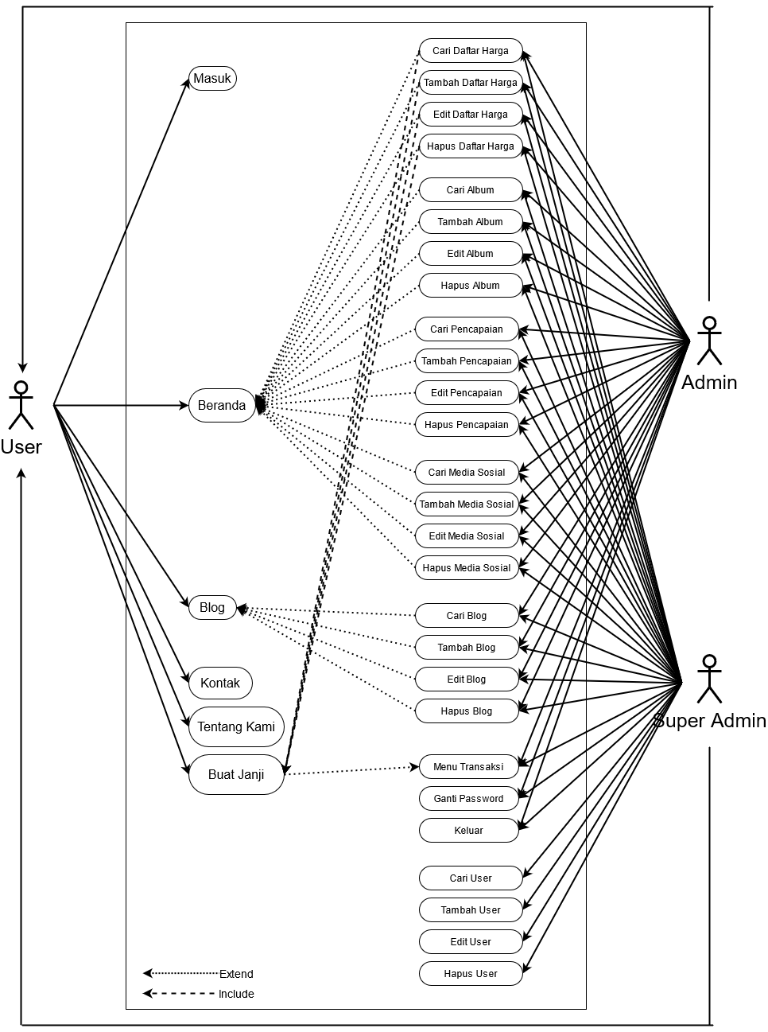Use Case Diagram
2. Skenario
3. Masuk.

|  |  |
| --- | --- |
| **Use Case ID** | **Masuk** |
| Actor | admin dan super admin |
| Description | admin dan super admin dapat melakukan login di website barbeshop |
| Trigger | admin atau super admin ingin melakukan masuk dan menampilkan, menambah, mengubah, mencari dan menghapus fitur. |
| Pre-conditions | admin atau super admin ingin mengakses fitur pada website dan belum melakukan masuk. |
| Post-conditions | admin atau super admin telah melakukan masuk dan sudah dapat mengakses fitur pada website. |
| Normal flow | 1. User memilih menu masuk. 2. sistem menampilkan form data. 3. user mengisi data :   Email  Password   1. admin mengkonfirmasi data. 2. sistem memberikan informasi “masuk berhasil”. |
| Aternatif flow | 1. user memilih menu masuk. 2. sistem menampilkan form data. 3. user mengisi data :   Email  Password   1. admin mengkonfirmasi data. 2. sistem memberikan informasi “masuk gagal”. |
| Includes |  |
| Priority |  |

1. Buat Janji.

|  |  |
| --- | --- |
| **Use Case ID** | **Buat Janji** |
| Actor | User |
| Description | User dapat melakukan cek baber free dan pemesanan barbershop dengan mengisi data :  Nama  Kontak  Tanggal dan jam  Pilihan paket beserta harga  Note |
| Trigger | User ingin memesan jadwal dan service yang di inginkan. Sekaligus dapat melihat harga dan memilih style yang di inginkan. |
| Pre-conditions | User ingin melakukan pemesanan barbershop. |
| Post-conditions | User telah berhasil melakukan pemesanan barbershop. |
| Normal flow | 1. User memilih menu buat janji. 2. Sistem menampilkan form buat janji. 3. User mengisi form buat janji :   Nama  Kontak  Tanggal dan jam  Pilihan paket beserta harga  Note   1. User mengkonfirmasi form buat janji. 2. Sistem memberikan informasi “buat janji telah dikonfirmasi”. |
| Alternatif flow | 1. User memilih menu buat janji. 2. Sistem menampilkan form buat janji. 3. User mengisi buat janji :   Nama  Kontak  Tanggal dan jam  Pilihan paket beserta harga  Note   1. User mengkonfirmasi form buat janji. 2. Sistem memberikan informasi “buat janji tidak dikonfirmasi”. |
| Includes |  |
| Priority |  |

1. Transaksi.

|  |  |
| --- | --- |
| **Use Case ID** | **Transaksi** |
| Actor | Admin dan Super Admin |
| Description | Admin dan Super Admin dapat mengetahui data transaksi yang sedang berlangsung. |
| Trigger | Untuk memudahkan Admin dan Super Admin dalam mengetahui dan mengontrol transaksi yang sedang dilakukan atau berjalan. |
| Pre-conditions | Admin dan Super Admin mengakses landing page transaksi. |
| Post-conditions | Admin dan Super Admin login dan memantau serta dapat melakukan edit, hapus, dan cari pada transaksi yang masuk. |
| Normal flow | 1. User memilih menu login pada halaman landing page 2. Sistem menampilkan form login 3. User memasukkan email dan password 4. Sistem mendeteksi level admin ataupun level super admin 5. Sistem memberikan notifikasi “login berhasil” 6. Sistem menampilkan dashboard admin atau dashboard super admin - menu transaksi |
| Alternatif flow | 1. User memilih menu login pada halaman landing page 2. Sistem menampilkan form login 3. User memasukkan email dan password 4. Sistem mendeteksi level admin ataupun level super admin 5. Login gagal |
| Includes |  |
| Priority |  |

4. Management User

|  |  |
| --- | --- |
| **Use Case ID** | **Manajemen User** |
| Actor | Super Admin |
| Description | Super Admin dapat mengelola semua data user |
| Trigger | Untuk memudahkan admin dalam mengelola semua data user atau member barbershop. |
| Pre-conditions | Super Admin belum bisa mengakses data user. |
| Post-conditions | Super Admin telah bisa mengakses data user. |
| Normal flow | 1. User memilih menu login pada halaman landing page 2. Sistem menampilkan form masuk 3. User memasukkan email dan kata sandi 4. Sistem mendeteksi level super admin 5. Sistem memberikan notifikasi “login berhasil” 6. Sistem menampilkan dashboard super admin 7. Super admin memilih menu management user 8. Super admin mengelola management user (tambah, hapus, edit, cari)   Id user  Nama user  Nomor telepon  Email  Photo  Password  Level |
| Alternatif flow | 1. User memilih menu masuk pada halaman landing page 2. Sistem menampilkan form masuk 3. User memasukkan email dan password 4. Sistem mendeteksi level super admin 5. Masuk gagal |
| Includes |  |
| Priority |  |

### Alur Data dan Proses (DFD/DAD)

Contoh :

1. DFD Level 0

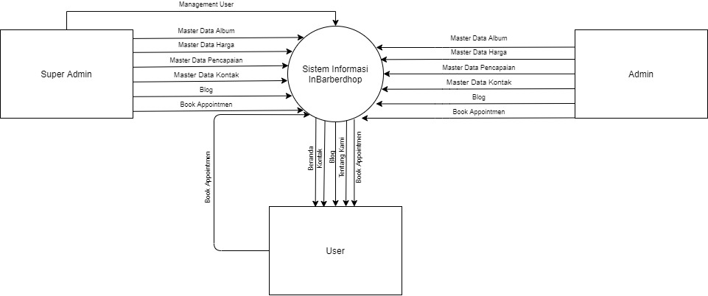

1. DFD level 1

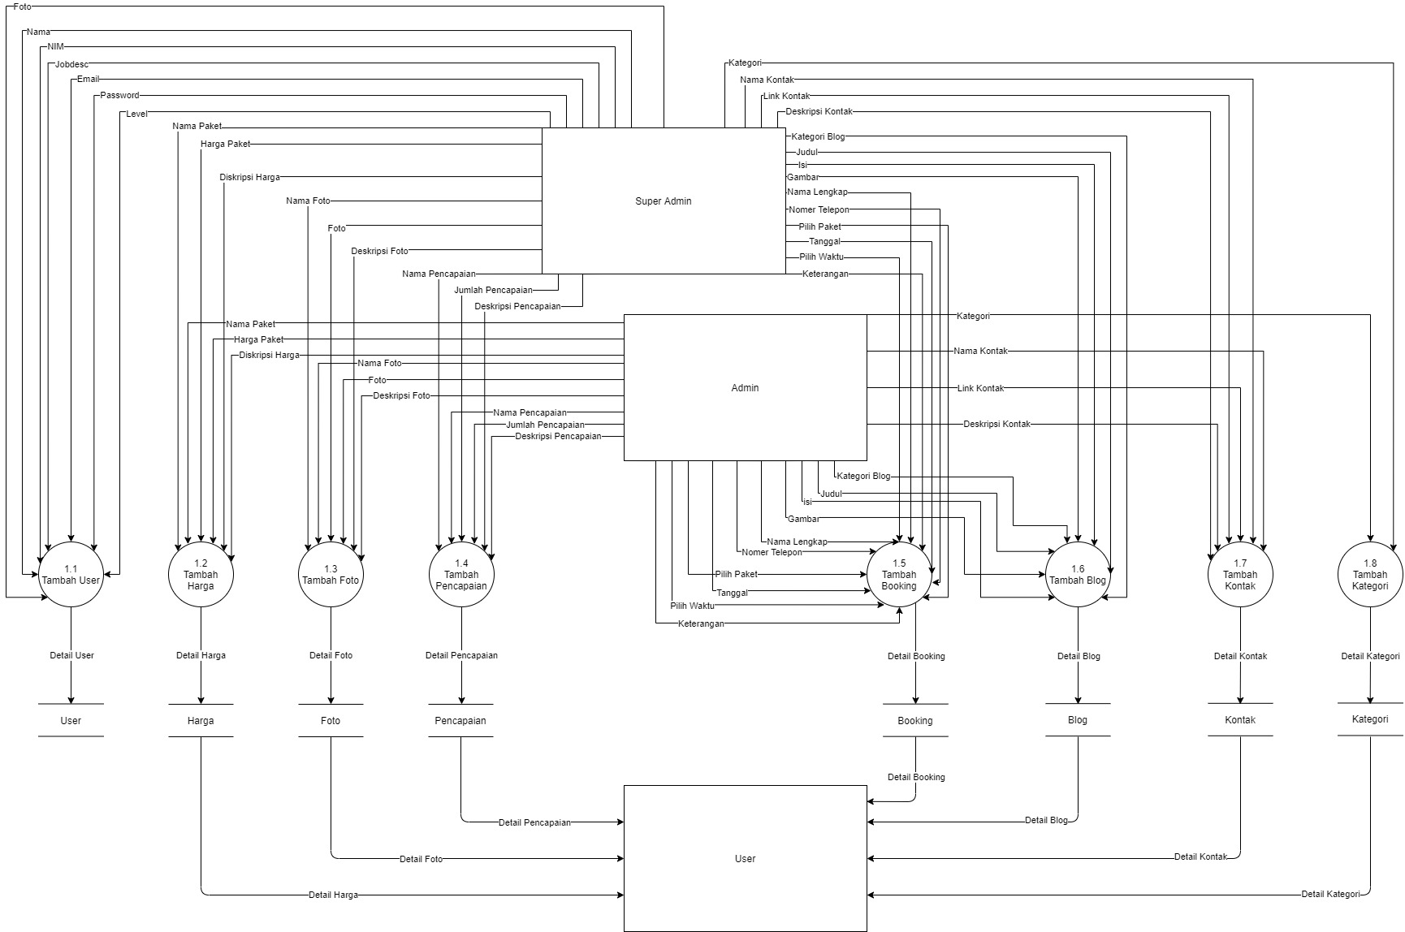

1. DFD level 1.1

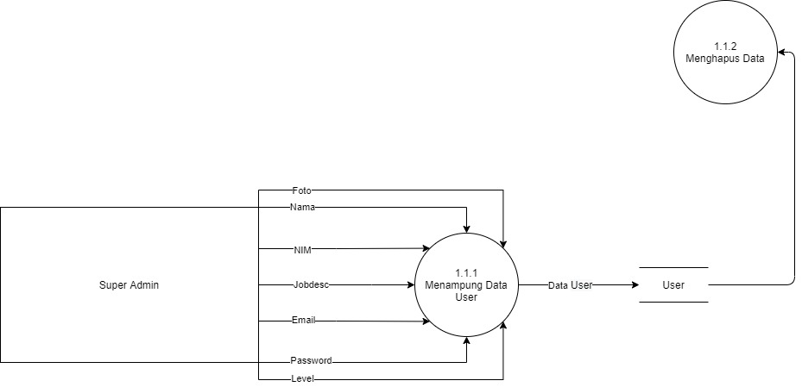

1. DFD level 1.2

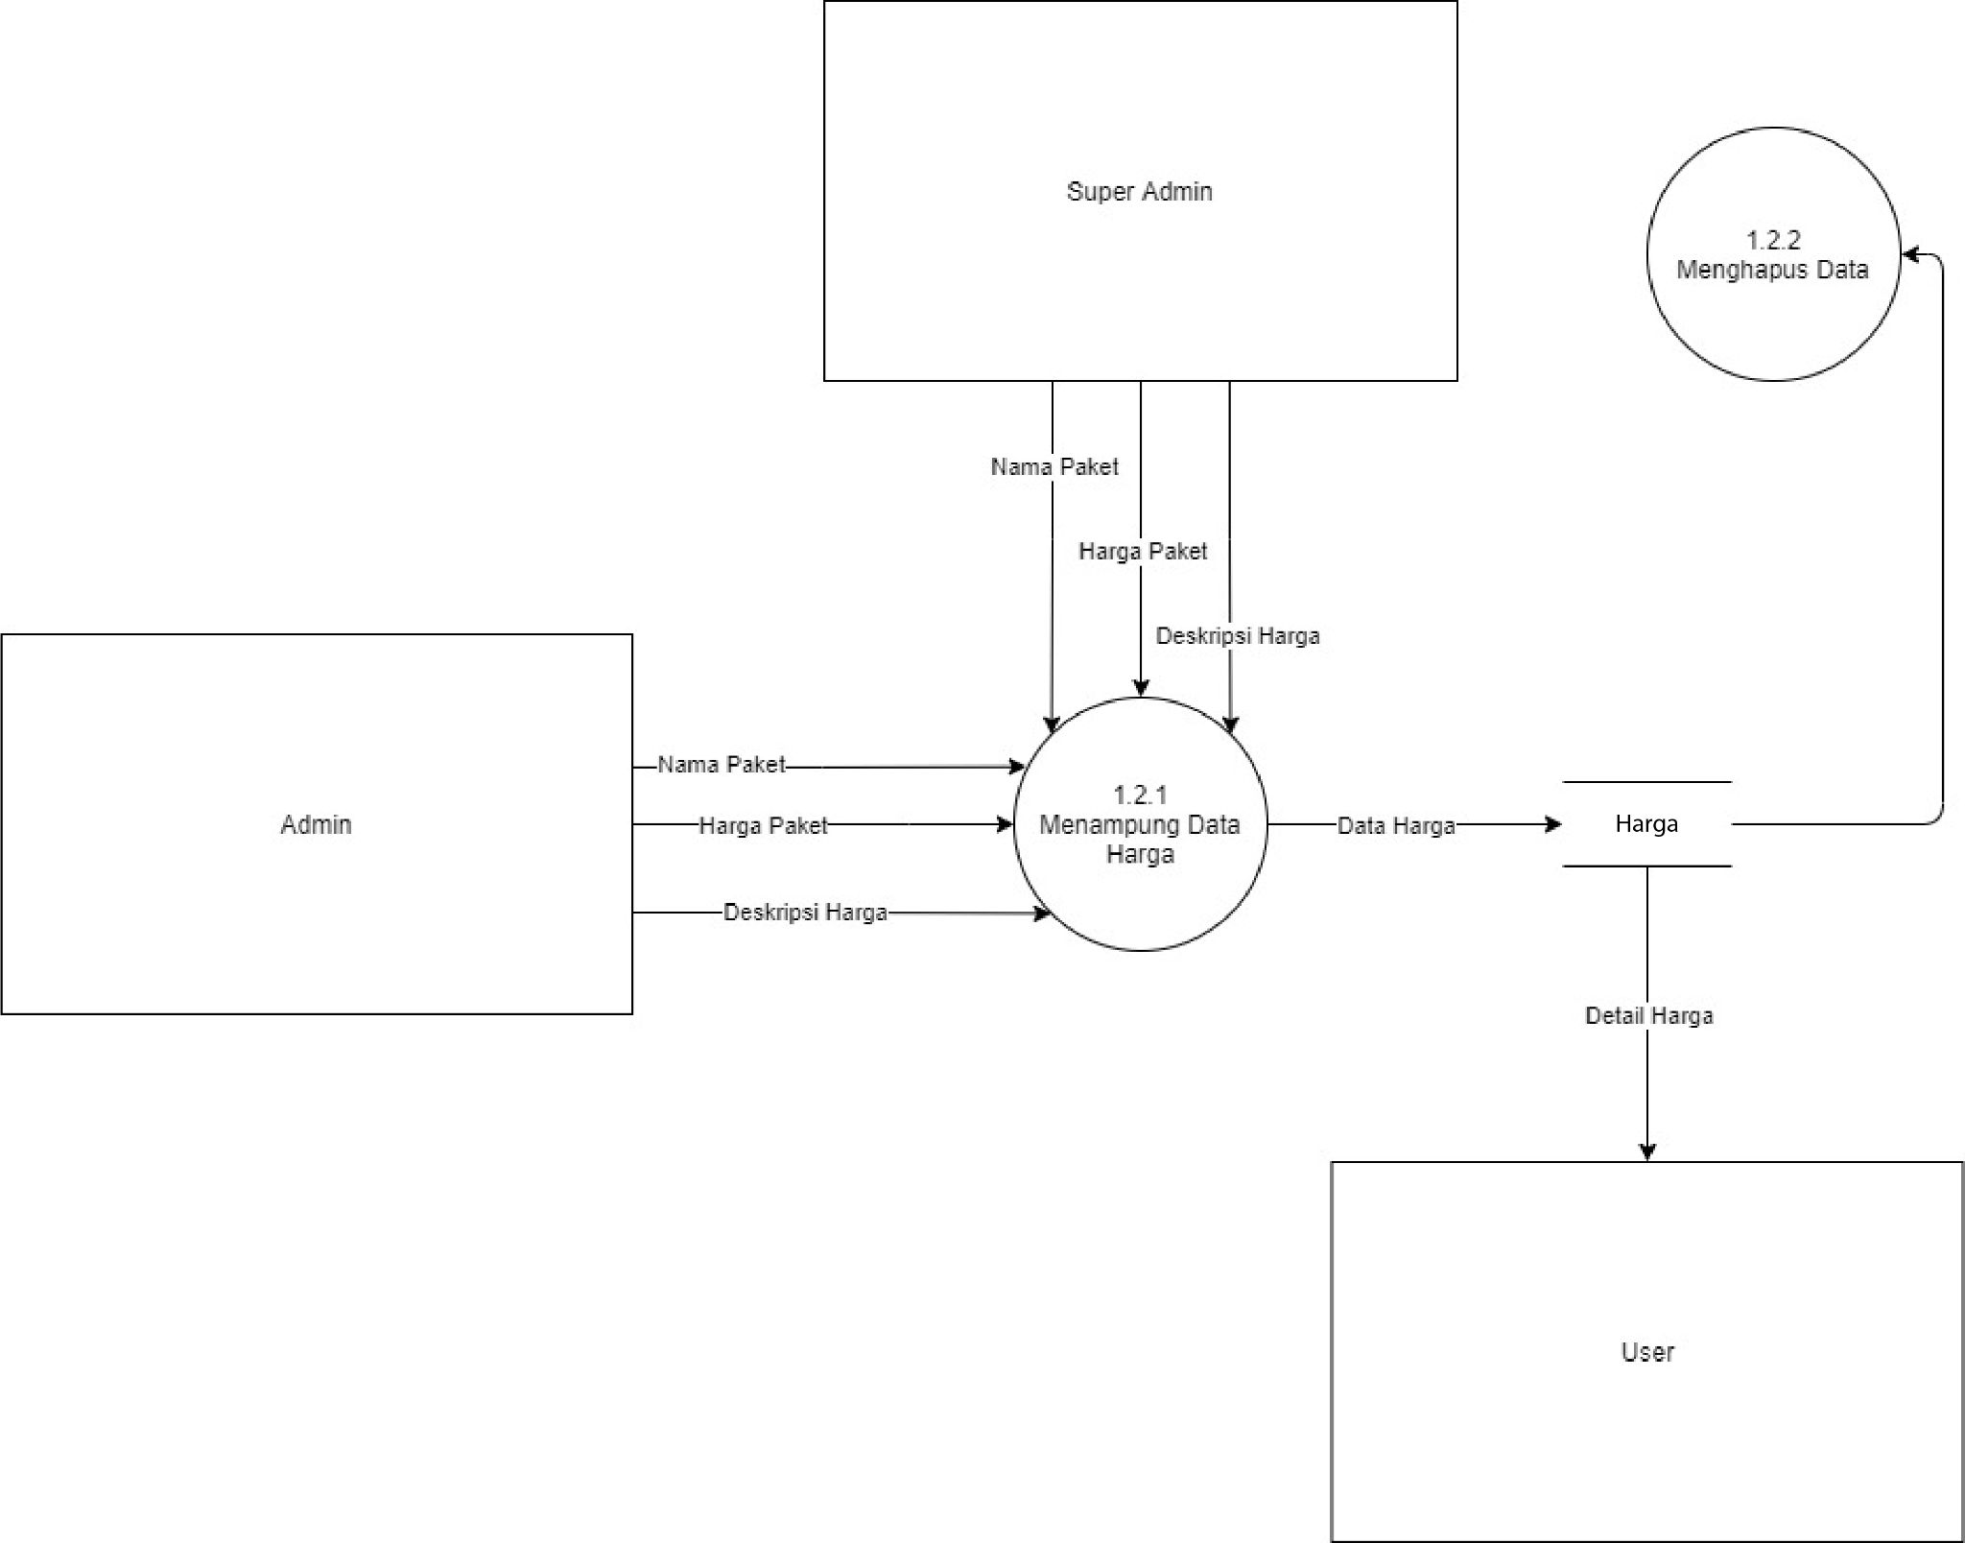

1. DFD level 1.3

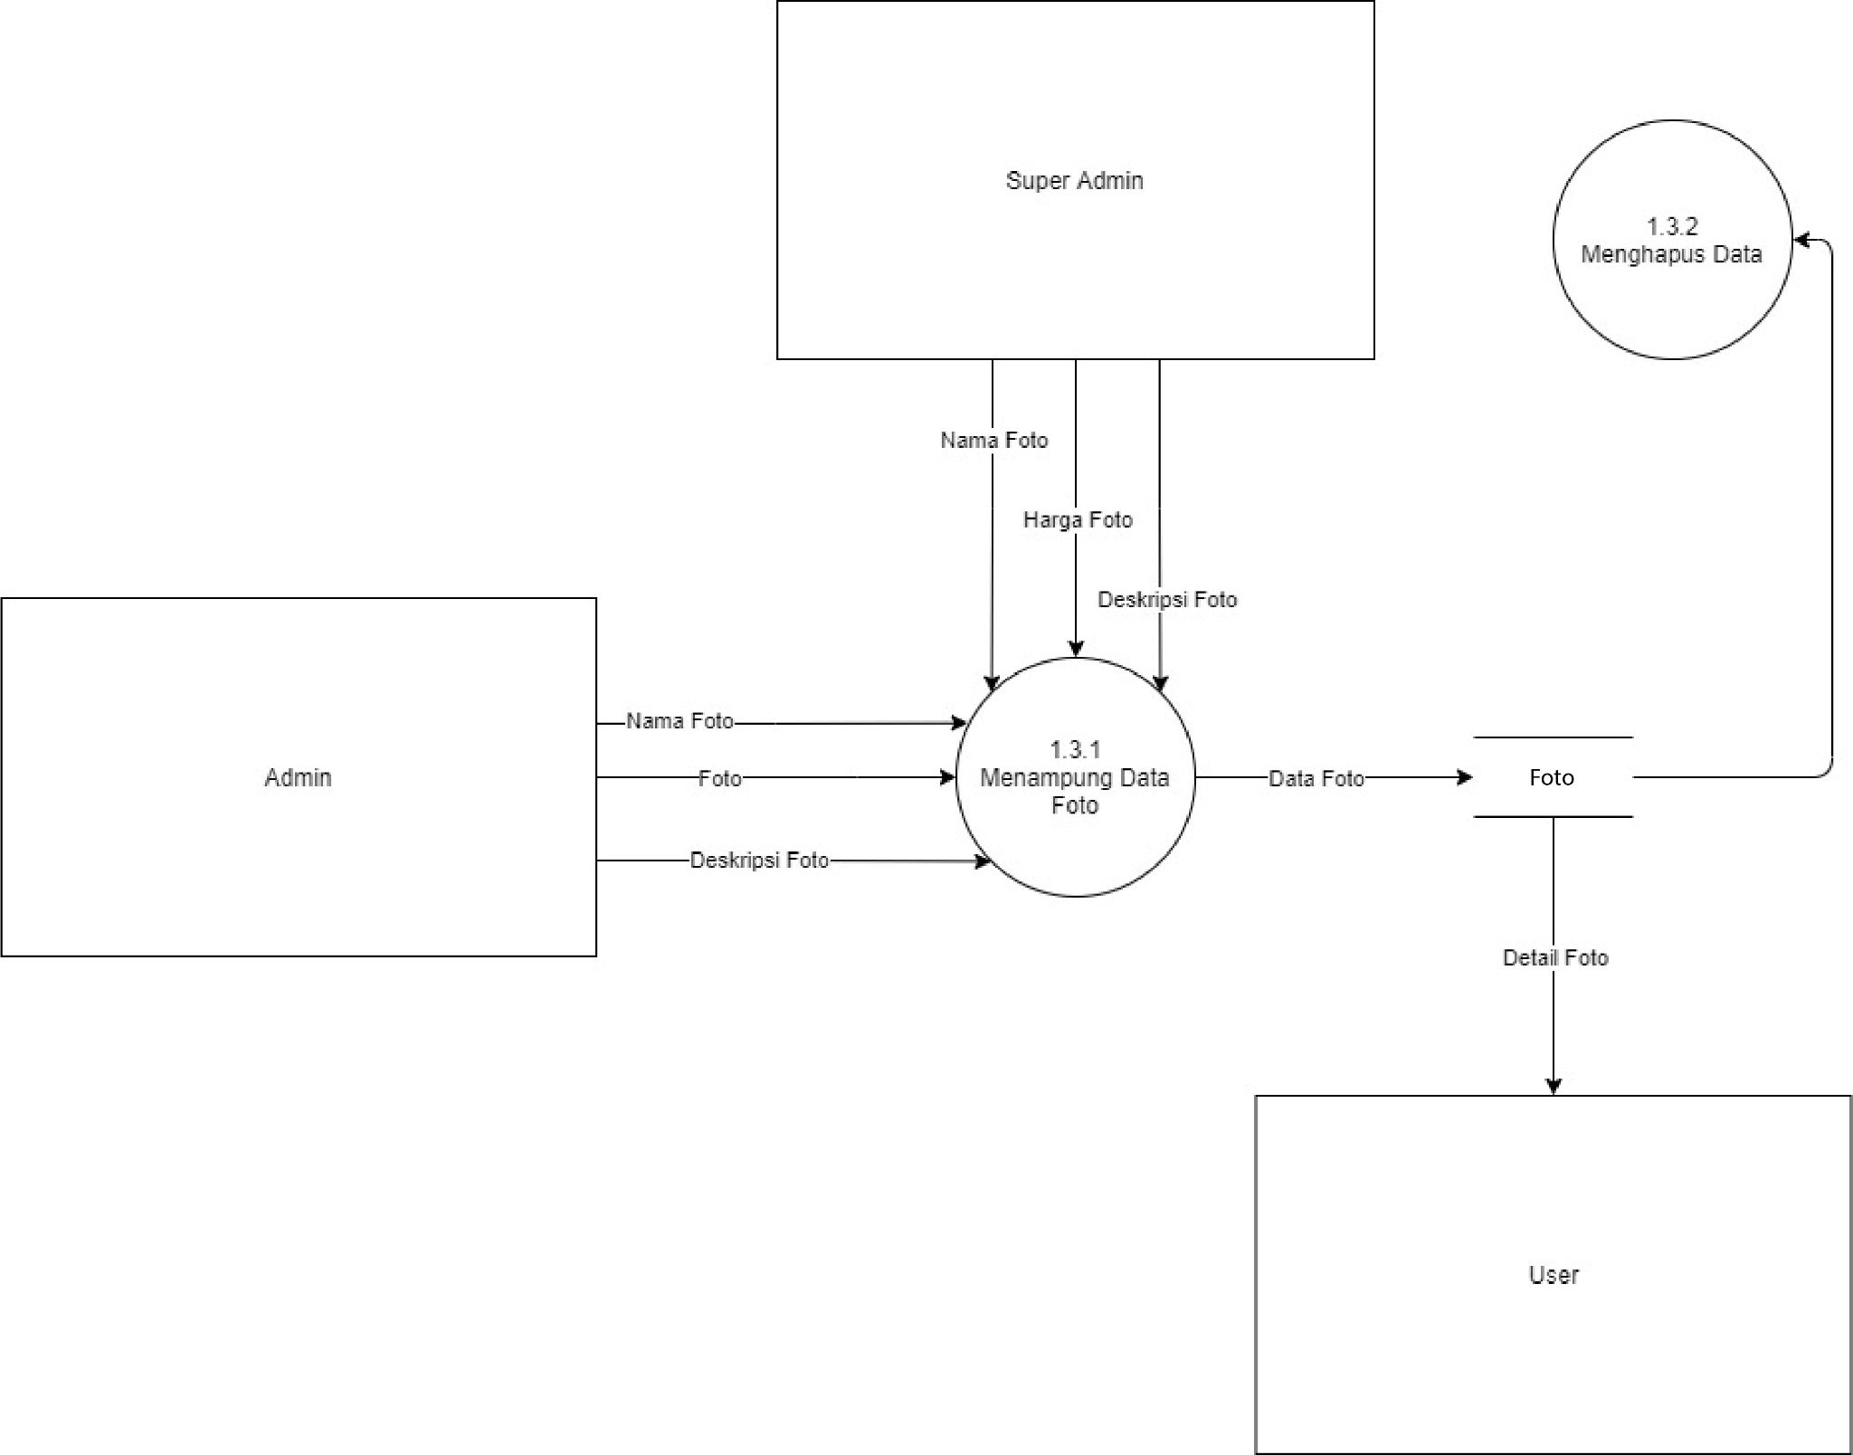

1. DFD level 1.4

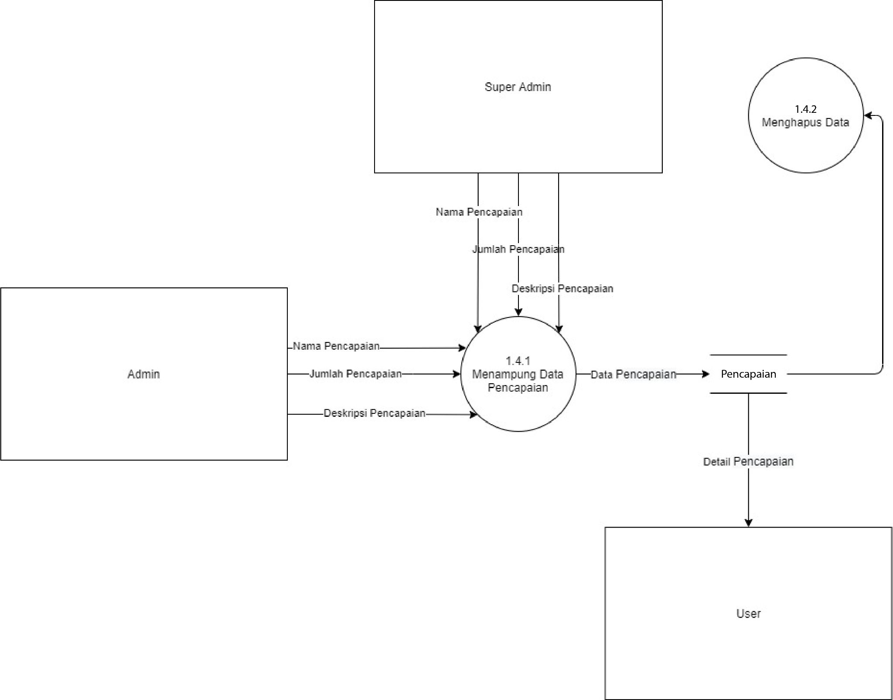

1. DFD level 1.5

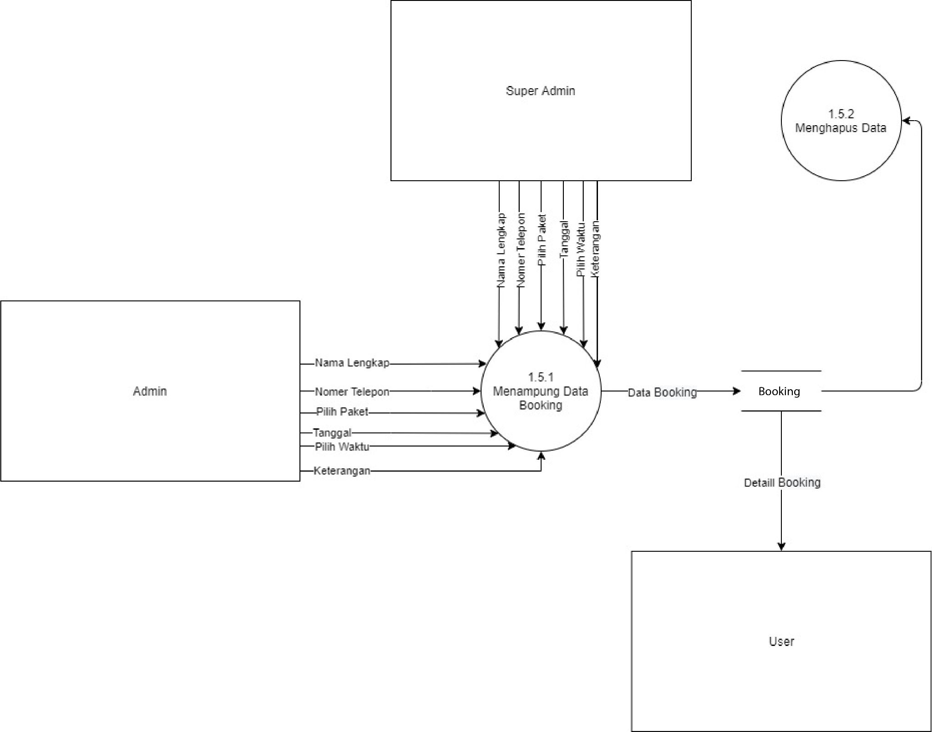

1. DFD level 1.6

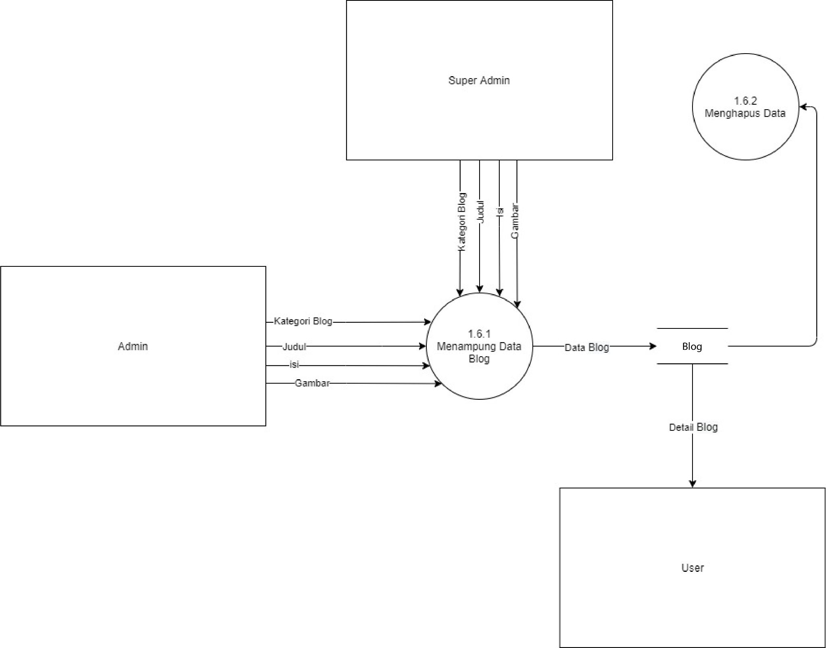

1. DFD level 1.7

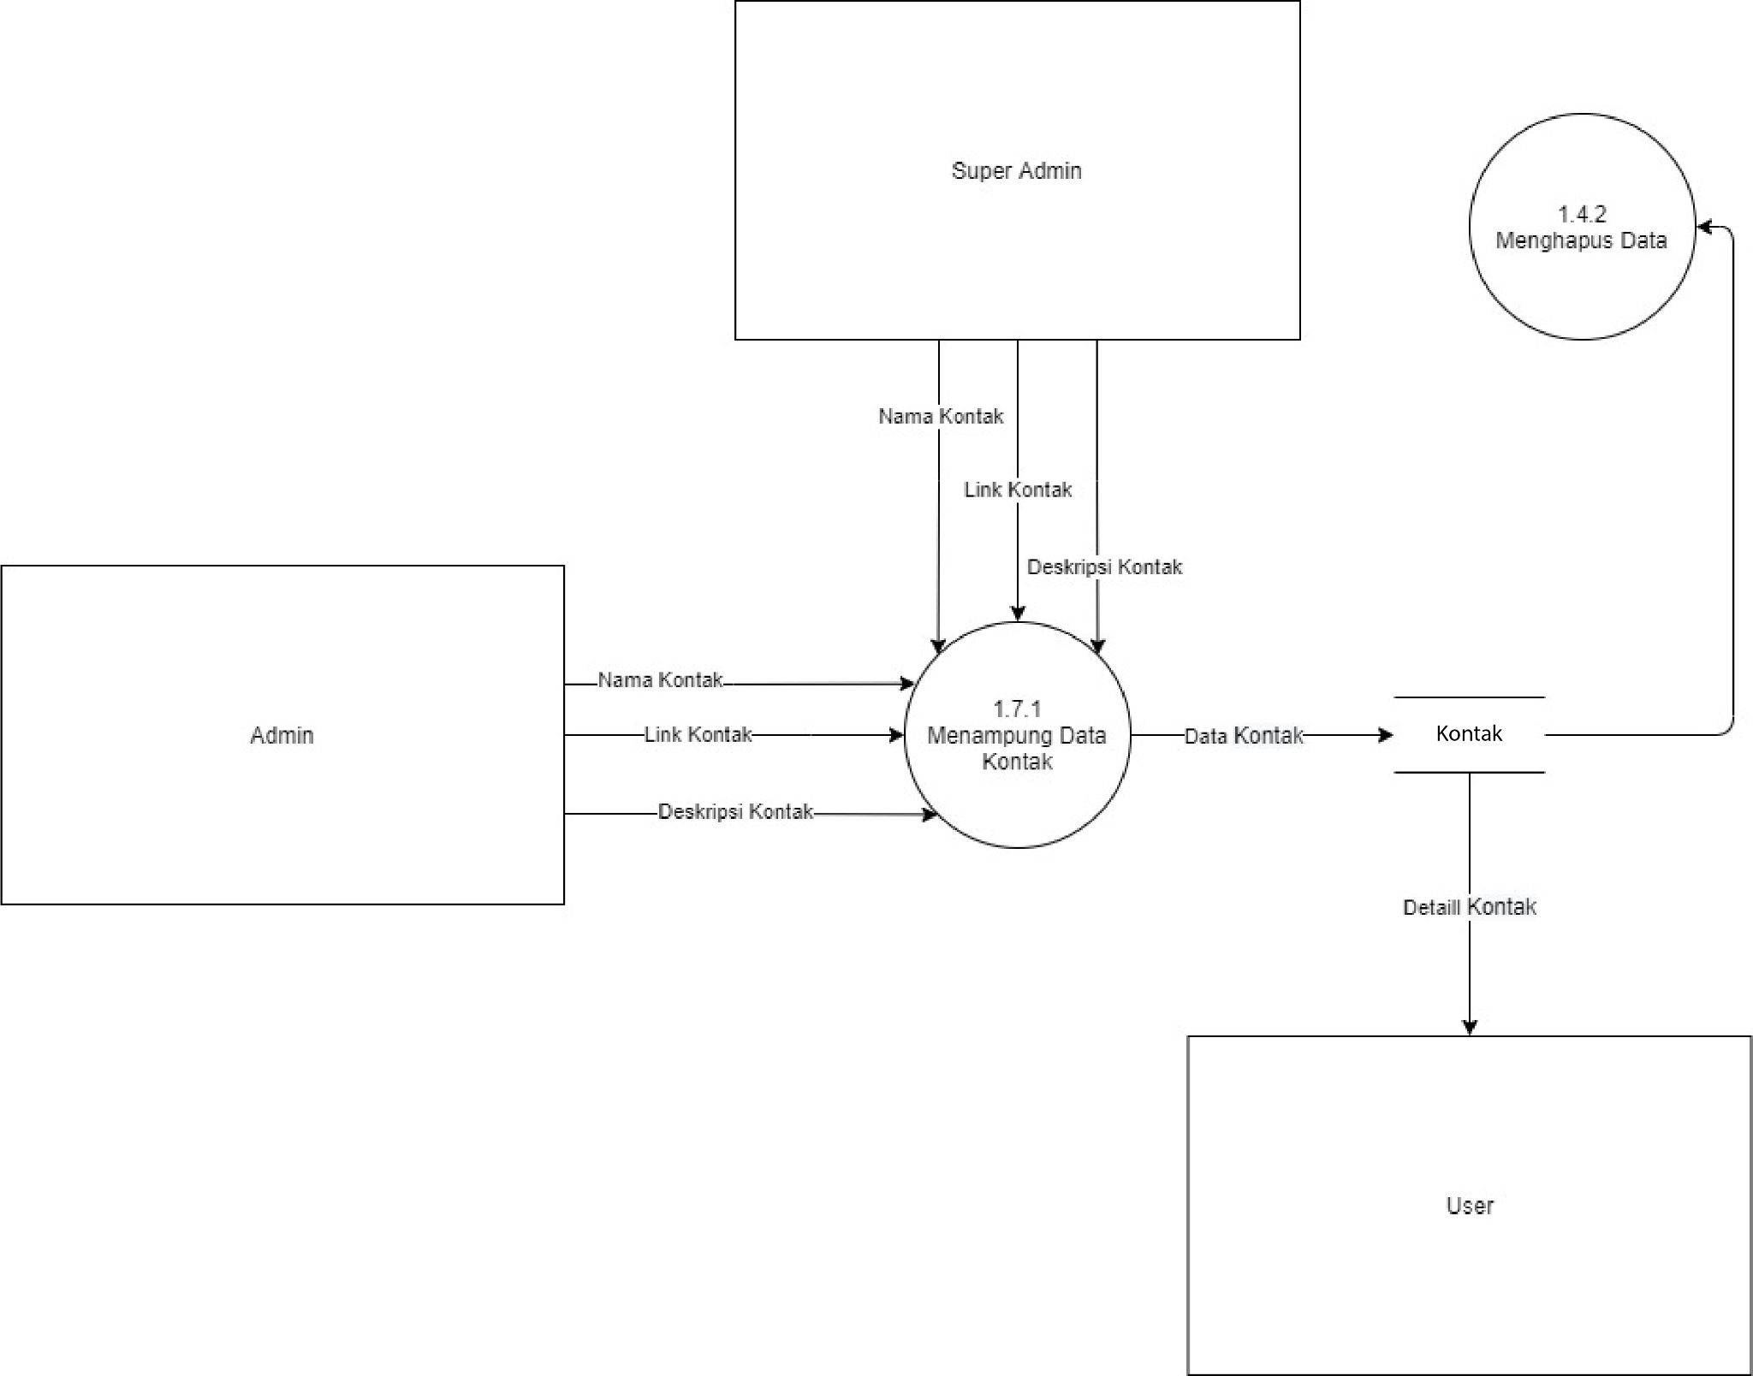

1. DFD level 1.8

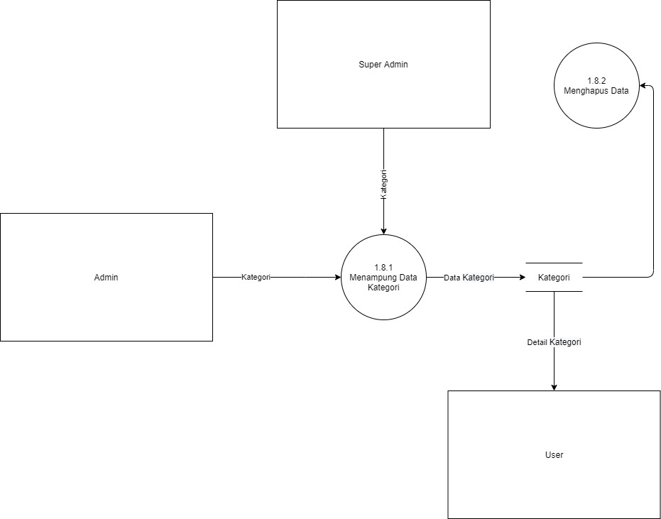

### Flowchart Modul

1. Modul User

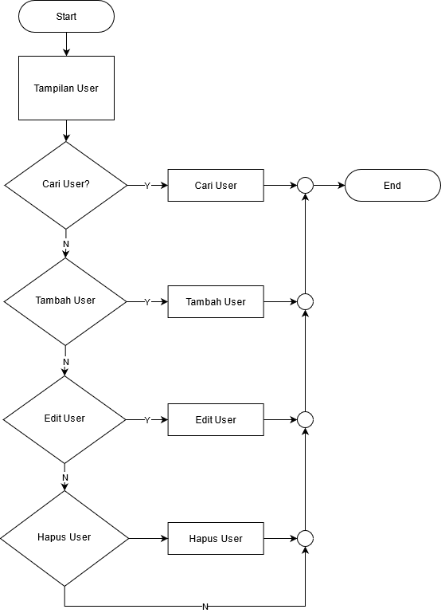

1. Modul Daftar Harga

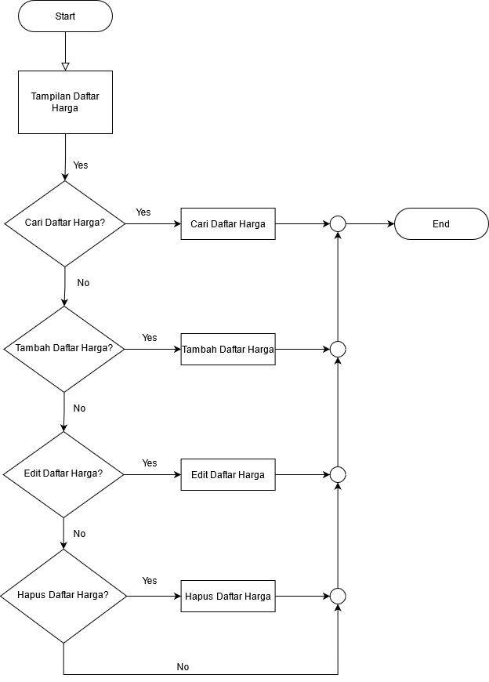

1. Menu Profil Admin

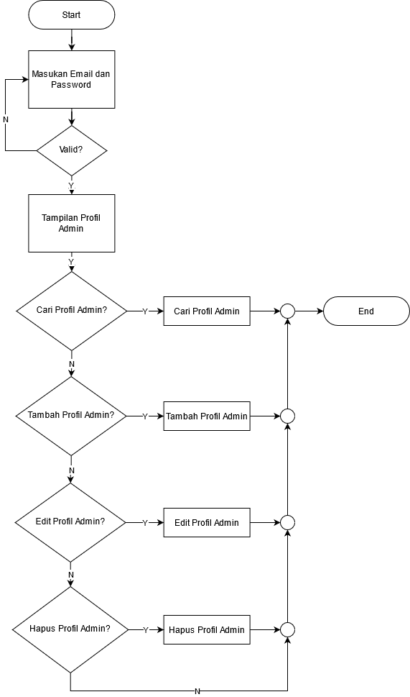

### Perancangan Database

1. Tahap dan Normalisasi

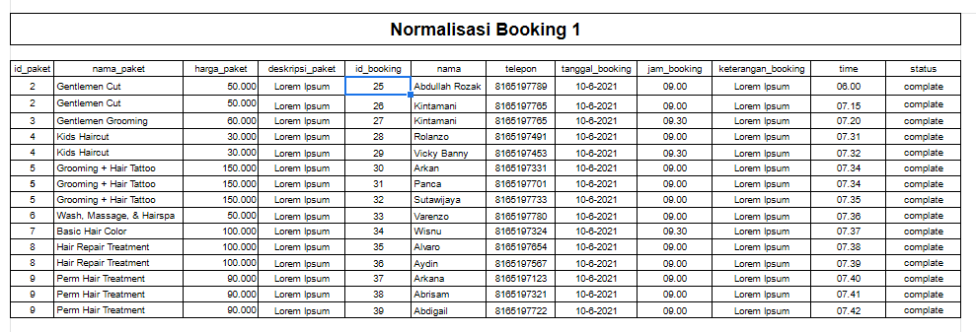

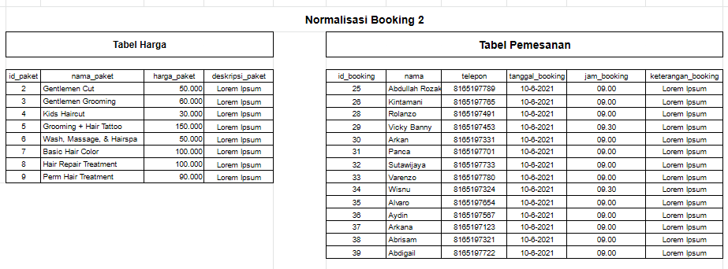

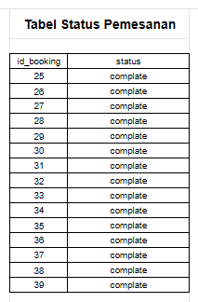

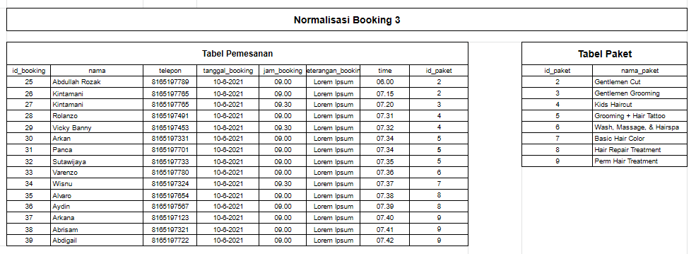

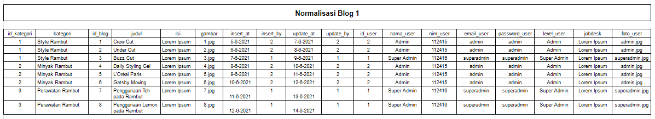

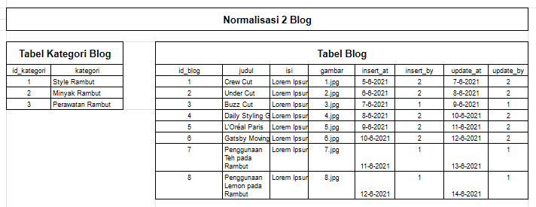

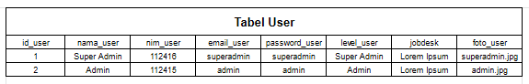

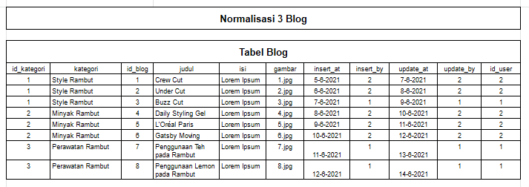

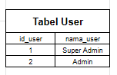

1. Relasi Tabel

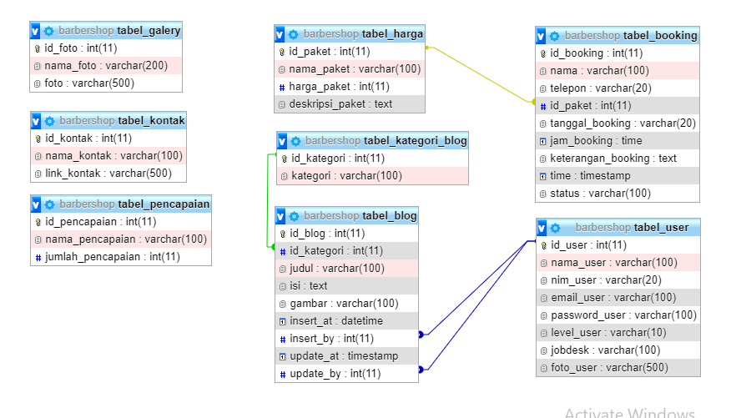

1. Strukktur Tabel
2. Tabel Blog

|  |  |  |
| --- | --- | --- |
| **Name** | **Type** | **Extra** |
| id_blog | int(11) | AUTO_INCREMENT |
| id_kategori | int(11) |  |
| judul | varchar(100) |  |
| isi | text |  |
| gambar | varchar(100) |  |
| insert_at | datetime |  |
| insert_by | int(11) |  |
| update_at | timestamp | ON UPDATE CURRENT_TIMESTAMP |
| update_by | int(11) |  |

2) Tabel Booking

|  |  |  |
| --- | --- | --- |
| **Name** | **Type** | **Extra** |
| id_booking | int(11) | AUTO_INCREMENT |
| nama | varchar(100) |  |
| telepon | varchar(20) |  |
| id_paket | int(11) |  |
| tanggal_booking | varchar(20) |  |
| jam_booking | time |  |
| keterangan_booking | text |  |
| time | timestamp | ON UPDATE CURRENT_TIMESTAMP |
| status | varchar(100) |  |

3) Tabel Galeri

|  |  |  |
| --- | --- | --- |
| **Name** | **Type** | **Extra** |
| id_foto | int(11) | AUTO_INCREMENT |
| nama_foto | varchar(200) |  |
| foto | varchar(500) |  |

4) Tabel Harga

|  |  |  |
| --- | --- | --- |
| **Name** | **Type** | **Extra** |
| id_paket | int(11) | AUTO_INCREMENT |
| nama_paket | varchar(100) |  |
| harga_paket | int(11) |  |
| deskripsi_paket | text |  |

5) Tabel Kategori Blog

|  |  |  |
| --- | --- | --- |
| **Name** | **Type** | **Extra** |
| id_kategori | int(11) | AUTO_INCREMENT |
| kategori | varchar(100) |  |

6) Tabel Kontak

|  |  |  |
| --- | --- | --- |
| **Name** | **Type** | **Extra** |
| id_kontak | int(11) | AUTO_INCREMENT |
| nama_kontak | varchar(100) |  |
| link_kontak | varchar(500) |  |

7) Tabel Pencapaian

|  |  |  |
| --- | --- | --- |
| **Name** | **Type** | **Extra** |
| id_pencapaian | int(11) | AUTO_INCREMENT |
| nama_pencapaian | varchar(100) |  |
| jumlah_pencapaian | int(11) |  |

8) Tabel User

|  |  |  |
| --- | --- | --- |
| **Name** | **Type** | **Extra** |
| id_user | int(11) | AUTO_INCREMENT |
| nama_user | varchar(100) |  |
| nim_user | varchar(20) |  |
| email_user | varchar(100) |  |
| password_user | varchar(100) |  |
| level_user | varchar(10) |  |
| jobdesk | varchar(100) |  |
| foto_user | varchar(500) |  |

## Implementasi Website

1. Halaman User
2. Menu beranda

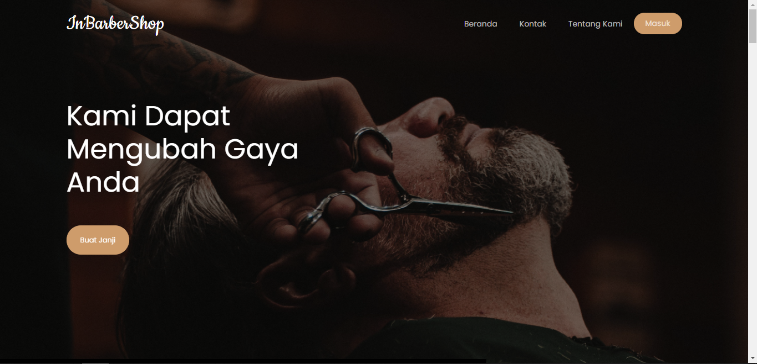

b. Menu kontak

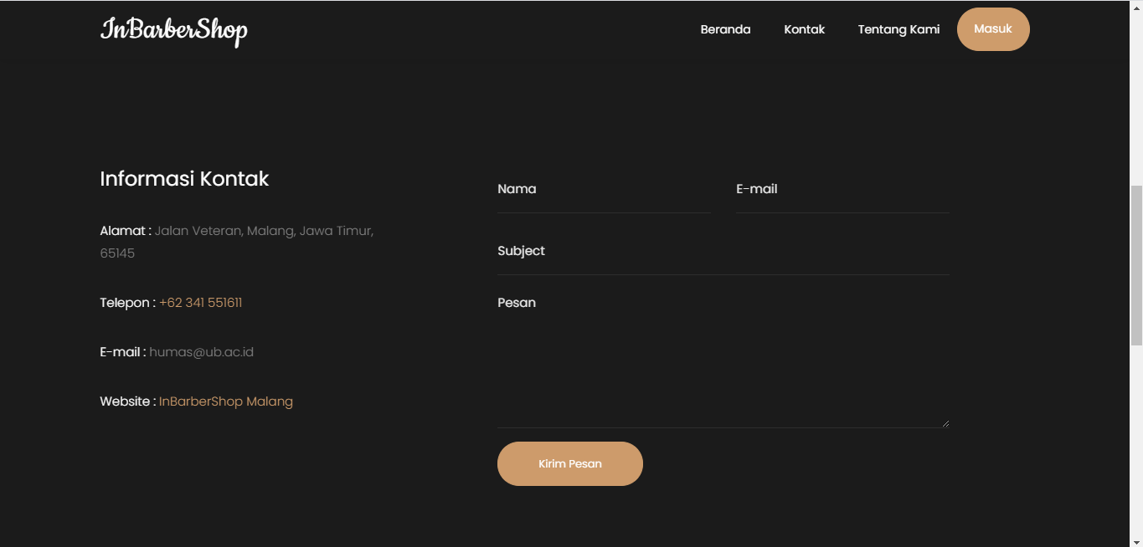

c. Menu Tentang kami

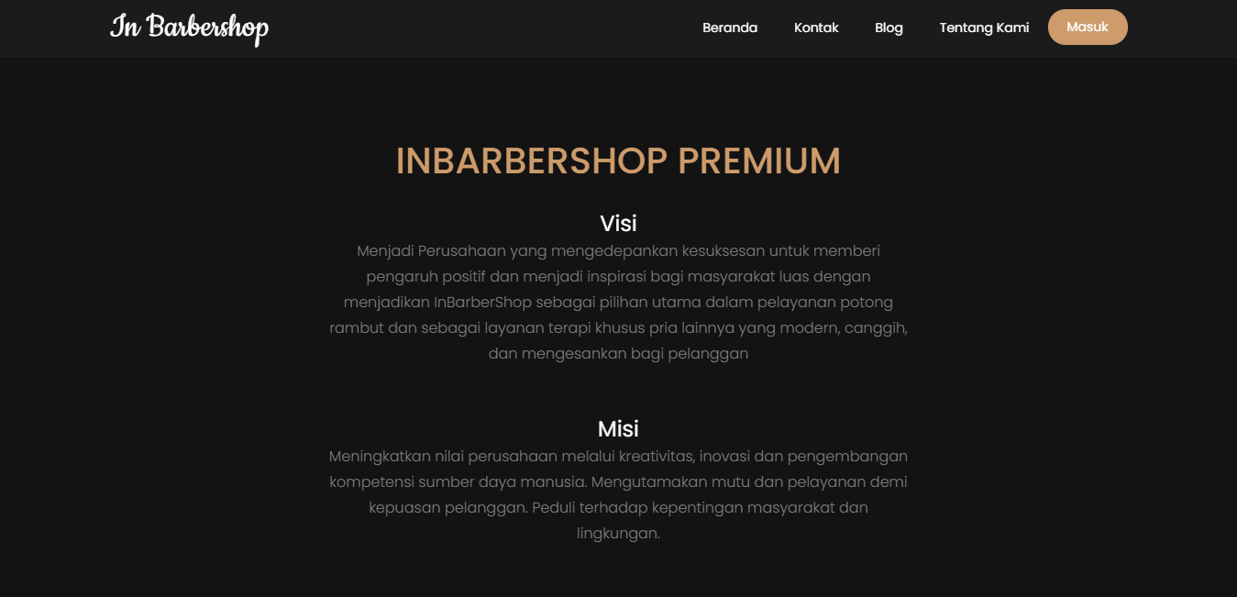

2. Halaman Admin

